Enunciado do 1º trabalho prático de
Programação para a Web, 2007/8
Depº Sistemas de Informação, Universidade do Minho
Miguel Calejo e Delfina Sá Soares
Versão de 30 Outubro 2007

Verifique em http://piano.dsi.uminho.pt/disciplinas/PW/ ser esta a versão mais recente

Introdução
Pretende-se desenvolver um site web permitindo visualizar informação "logística" sobre a disciplina, bem como editar parte dessa mesma informação. A implementação deverá ser em ASPs clássicas e Javascript, acedendo a uma base de dados SQL Server.

A Base de Dados

O Backup SQL Server está disponibilizado no site de PW.

Exemplo de aplicação
Os ecrãs que se seguem não pretendem ser uma especificação do site a desenvolver; pretendem simplesmente dar uma ideia da possível articulação entre os vários dados na BD.
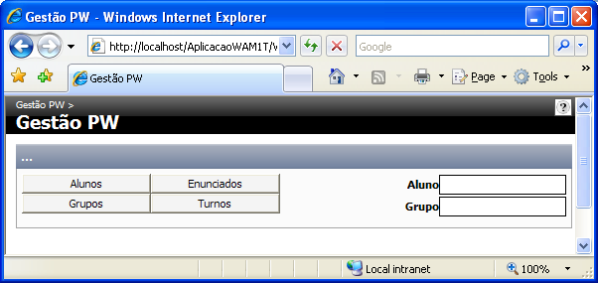
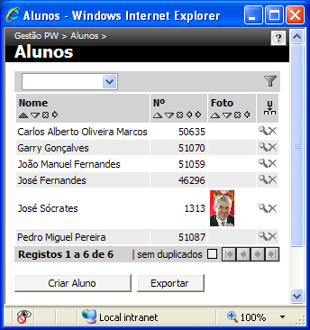
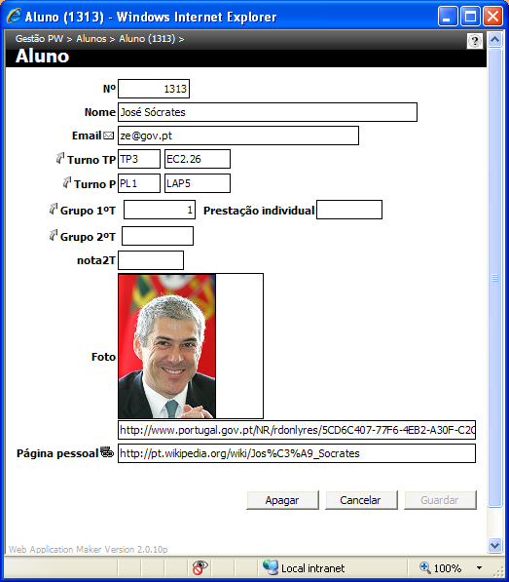
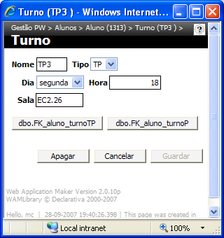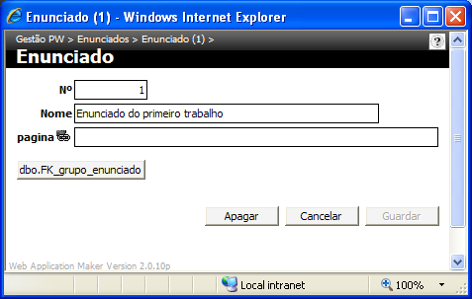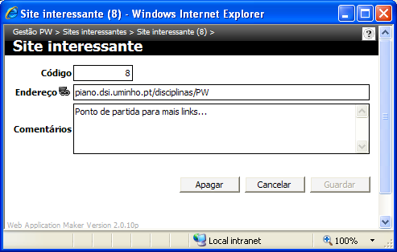

Objectivos dos alunos para o trabalho
Sem que sejam usados geradores de código, wizards, bibliotecas para além dos objectos dados nas teóricas sobre ASPs (objectos intrínsecos e ADO), ou ajuda de colegas ou terceiros, o resultado do trabalho deverá permitir parte ou a totalidade das seguintes funcionalidades (e/ou incluir as facetas de implementação indicadas):
- A um utilizador anónimo (não autenticado)
  - Visualizar os dados de todas as tabelas da BD em páginas próprias
  - Permitir pesquisar e visualizar um registo a partir de um valor de um campo chave
  - Permitir pesquisar e visualizar um registo a partir de um valor (potencialmente) ambíguo (seja por se permitir o uso de "wildcards", seja porque o valor exista repetido), mostrando uma lista de desambiguação para escolha do registo a visualizar
  - Visualizar uma página com ficha técnica do projecto: nomes dos elementos do grupo e ferramentas utilizadas
- Com autenticação de utilizadores:
  - Implementar autenticação por email e senha, conforme registados na tabela aluno, e ainda por ‘docente’ / senha a definir num só sítio do código fonte
  - Permitir editar a tabela turno com uma interface usando combos, como ilustrado acima
  - Ao escrever um email num formato errado, ver uma mensagem de erro sem que a página precise ser recarregada
  - Permitir a um aluno alterar (apenas) todos os seus dados
  - Permitir ao utilizador ‘docente’ alterar tudo
  - Permitir ao utilizador autenticar-se uma vez só, persistindo a autorização de acesso num “cookie” no seu browser
- Facetas/técnicas de implementação avançadas:
  - Permitir alteração fácil de aspecto pelo uso de CSSs
  - Permitir aspecto regular sem redundância, pela factorização de partes das páginas em funções de geração comuns
  - Capturar mensagens de erro SQL e traduzir algumas em mensagens mais “simpáticas”
  - Uso de informação adicional na base de dados para parametrizar aspectos da aplicação ou aumentar a sua funcionalidade
  - Caching da informação anterior em variáveis da aplicação web
Os alunos devem tentar atingir o máximo de objectivos; a presença e qualidade de cada um no resultado final do projecto determinará a nota do trabalho, com uma ponderação a definir posteriormente.

Plano
- Dia 22 Outubro até às 12h00 (meio dia): entrega (por forma a anunciar na página de PW) de (URL de) mini relatório intermédio (não conta para a avaliação do trabalho, mas é obrigatório); escrito em HTML, não deve exceder o equivalente a uma página A4, e deve incluir:
  - Identificação dos elementos do grupo
  - Descrição do computador (marca, sistema operativo) ou serviço de hosting (nome) onde está a ser desenvolvido o protótipo
  - Tabela com nome preliminar (URL local) das páginas (e eventualmente outros recursos, como scripts, etc.) desenvolvidas, em desenvolvimento ou agendadas para desenvolvimento até ao fim do trabalho
  - Publicação na web. O mini-relatório tem que estar disponível algures na web, sem password, e preferencialmente pesquisável via os motores de busca internacionais.
- 12 de Novembro 2007 às 0h00 (meia noite do dia 11): entrega dos trabalhos (por email para dss@dsi.uminho.pt )
  - Ficheiro zip (diferente de rar, tar, ... ;-) contendo apenas a directoria da aplicação web, sem ficheiros redundantes; este ficheiro zip não poderá ter mais do que 200k bytes (200*1024 bytes).
  - É permitido usar imagens fora do ficheiro anterior se necessário, desde que hospedadas algures na web; mas todas as ASPs e ficheiros contendo HTML, CSS e JavaScript deverão estar incluídos no zip.
  - A directoria deve ser transformável em aplicação web com a sua declaração como directório virtual após uma simples substituição de um ficheiro ligacao.inc, ficheiro obrigatório situado na sua raiz, definindo uma função Javascript (do lado do servidor) com o nome minhaLigacao(), sem parâmetros, que retorna uma “connection string” para aceder à base de dados. O grupo deverá experimentar a aplicação em máquinas diferentes usando localizações diferentes, substituindo o ficheiro ligacao.inc, para assim garantir que a instalação pelo docente no seu PC corre bem (e que o trabalho é aceite para avaliação...).
  - Se tiver sido feita alguma alteração importante de estrutura ou conteúdo à BD fornecida, deve ser indicado o URL absoluto na web de outro ficheiro zip contendo o respectivo ficheiro de backup (.bak) SQL Server
- Semana de 12 Novembro, dia X a anunciar no site de PW, toda a manhã ou toda a tarde: apresentação dos trabalhos
- Semana de 12 Novembro, dia Y a anunciar no site de PW, questionário individual sobre o trabalho (em simultâneo para todos os alunos, sem consulta)

Quem não tiver acesso fácil a uma máquina Windows pode usar uma BD Access e um sistema remoto de hosting de ASPs, ver indicações na página de PW.
Ver http://msdn2.microsoft.com/en-us/library/ms675810.aspx
http://piano.dsi.uminho.pt/disciplinas/PW ...

